**DDA (DIGITAL DIFFERENTIAL ANALYSIS)  
- line drawing algorithm –**

Consideriamo il piano cartesiano ed un segmento di retta fra che congiunge i punti (x,y) e (x1, y1)

\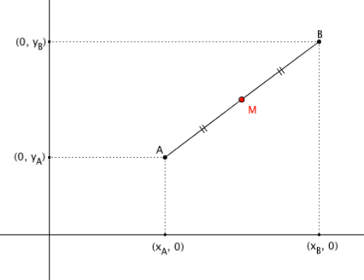



Questo segmento di retta può essere visto con un insieme di infiniti punti allineati su un “percorso”  
L’equazione che descrive questo insieme di punti è:

$$y=mx+c$$

Con m = pendenza della retta  
c = punto in cui la retta andrà ad intercettare l’asse delle y

Conoscendo m e c posso trovare ogni punto che giace sulla retta

• Proiettando gli elementi x ed y dei punti sugli assi andrò a trovare la lunghezza dei due cateti di un triangolo rettangolo:

$$∆x=xb-xa \\ ∆y=yb-ya$$

Quindi la pendenza m sarà data da

$$m= \frac{∆y}{∆x}=tanθ$$

• Possiamo avere diversi casi:

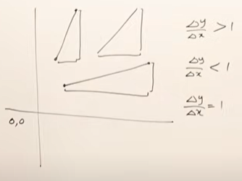



$$\frac{∆y}{∆x}>1 cioè ∆y>∆x→per rette con pendenza: θ>di 45°$$

$$\frac{∆y}{∆x}>1 cioè ∆y< ∆x→per rette con pendenza: θ<di 45°$$

$$\frac{∆y}{∆x}=1 cioè ∆y=∆x→per rette con pendenza: θ= 45°$$

• Vediamo ora degli esempi prendendo in considerazione un sistema di coordinate rappresentativo del   
 nostro schemo

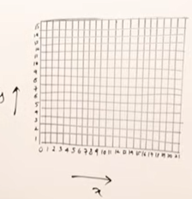

NOTA: In realtà il world coordinate system (quello rappresentato in foto) ha l’origine dell’asse y in alto a   
 sinistra con i valori che aumentanto progressivamente verso il basso.  
  
 Per semplicità considereramo, come in foto, un sistema analogo a quello cartesiano

**Esempi**

• Supponiamo di avere due punti su questa griglia di coordinate (2,2) e (9,2)

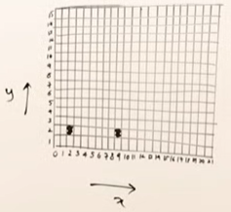Per “tracciare” una line retta non dovrò vare altro che riempire i punti   
(pixels) compresi fra (2,2) e (9,2)

Per trovare i punti appartenenti alla retto dovrò quindi calcolare Δx, Δy e m

Δx = x2 – x1 = 9 – 2 = 7  
Δy = y2 – y1 = 2 -2 = 0  
m = $\frac{Δy}{Δx }=\frac{0}{7}=0$

Il numero di passi per completare la semiretta dipenderà dal valore x: $$steps = Δx = 7$$

Ad ogni iterazione di quanto dovrò incrementare la x di: $$x_{inc}= \frac{Δx}{steps}=\frac{7}{7}=1$$

Ad ogni iterazione di quanto dovrò incrementare la y di: $$y_{inc}= \frac{Δy}{steps}=\frac{0}{7}=0$$ 
Tenendo conto di $x_{inc}$ e di $y_{inc}$, i punti appartenenti alla retta saranno:

|  |  |
| --- | --- |
| x | y |
| 2 | 2 |
| 2+ $x_{inc}$ = 3 | 2+ $y_{inc}$ = 2 |
| 4 | 2 |
| 5 | 2 |
| 6 | 2 |
| 7 | 2 |
| 8 | 2 |
| 9 | 2 |

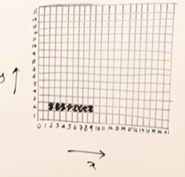

• Se la retta fosse stata verticale avrei avuto lo stesso comportamento al variare dei punti sull’asse  
 delle y:  
Se i punti fossero stati ad esempio (2,5) e (2, 12) avrei avuto:

Δx = x2 – x1 = 2 – 2 = 0  
Δy = y2 – y1 = 12 -5 = 7  
m = $\frac{Δy}{Δx }=\frac{7}{0}= ∞→rappresenta una retta verticale (ed è comunque>1)$

$$steps = Δy = 7$$

$$x_{inc}= \frac{Δx}{steps}=\frac{0}{7}=0$$

$$y_{inc}= \frac{Δy}{steps}=\frac{7}{7}=1$$

**Rette con pendenza >, < e = 1  
m < 1**

• Supponiamo di avere i punti (x,y) = 5,4) e (x1,y1) = 12,7)

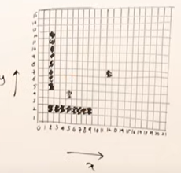

- Avrò:  
Δx = x2 – x1 = 12 – 5 = 7 Δy = y2 – y1 = 7 - 4 = 3 m =

- Calcolo degli steps:  
Per calcolare il numero di passi necessari per completare la linea andrò a vedere **quale è il delta maggiroe fra x e y:**

- Calcolo dell’incremento:

$$x_{inc}= \frac{Δx}{steps}=\frac{7}{7}=1 e y_{inc}= \frac{Δy}{steps}=\frac{3}{7}=0.4$$

|  |  |  |
| --- | --- | --- |
| x | y | Round y |
| 5 | 4 | 4 |
| 5+ $x_{inc}$ = 6 | 4+ $y_{inc}$ = 4.4 | 4 |
| 7 | 4.8 | 5 |
| 8 | 5.2 | 5 |
| 9 | 5.6 | 6 |
| 10 | 6 | 6 |
| 11 | 6.4 | 6 |
| 12 | 6.8 | 7 |

- Calcolo dei punti appartenenti alla retta.  
 NOTA: Otterò incrementi decimali per i valori delle y ma, considerando che stiamo parlando di pixel,   
 non avrebbe senso un incremento non unitario. Quindi, dopo aver calcolato i valori, dovrò  
 **arrotondarli**

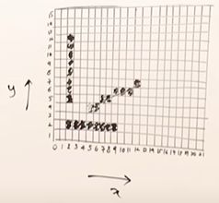

|  |
| --- |
| **m < 1**  In generale dato un generico punto e appartenenti ad una retta con pendenza **m < 1** sarà vero che  i successivi punti $x_{k+1}$ e $y_{k+1}$ seguiranno questa espressione: $$x_{k+1}= x_{k}+1$$ $$y_{k+1}= y_{k}+m$$ Con **m = $\frac{Δy}{Δx }$** |

**m > 1**

• Supponiamo di avere i punti (x,y) = (5,7) e (x1,y1) = (10,15).

- Avrò:  
Δx = x2 – x1 = 10 – 5 = 5 Δy = y2 – y1 = 15 - 7 = 8 m =   
  
- Calcolo degli steps:  
Per calcolare il numero di passi necessari per completare la linea andrò a vedere **quale è il delta maggiroe fra x e y:**

- Calcolo dell’incremento:

$$x_{inc}= \frac{Δx}{steps}=\frac{5}{8}=inverso di m=0.6 e y_{inc}= \frac{Δy}{steps}=\frac{8}{8}=1$$

|  |  |  |
| --- | --- | --- |
| x | y | Round x |
| 5 | 7 | 5 |
| 5+ $x_{inc}$ = 5.6 | 7+ $y_{inc}$ = 8 | 6 |
| 6.2 | 9 | 6 |
| 6.8 | 10 | 6 |
| 7.4 | 11 | 7 |
| 8 | 12 | 8 |
| 8.6 | 13 | 9 |
| 9.2 | 14 | 9 |
| 9.8 | 15 | 10 |

- Calcolo dei punti appartenenti alla retta.  
 NOTA: Otterò incrementi decimali per i valori delle y ma, considerando che stiamo parlando di pixel,   
 non avrebbe senso un incremento non unitario. Quindi, dopo aver calcolato i valori, dovrò  
 **arrotondarli**

|  |
| --- |
| **m < 1**  In generale dato un generico punto e appartenenti ad una retta con pendenza **m > 1** sarà vero che  i successivi punti $x_{k+1}$ e $y_{k+1}$ seguiranno questa espressione: $$x_{k+1}= x_{k}+\frac{1}{m}$$ $$y_{k+1}= y_{k}+1$$ Con **m = $\frac{Δy}{Δx }$** |

**m > 1**

• Seguendo lo stesso ragionamento otteniamo

|  |
| --- |
| **m = 1**  In generale dato un generico punto $x_{k}$ e $y_{k}$ appartenenti ad una retta con pendenza **m = 1** sarà vero che  i successivi punti $x_{k+1}$ e $y_{k+1}$ seguiranno questa espressione: $$x_{k+1}= x_{k}+1$$ $$y_{k+1}= y_{k}+1$$ Con **m = $\frac{Δy}{Δx }$** |

NOTA:

Abbiamo preso in considerazione un sistema di coordinate con l’origine degli assi uguale al sistema cartesiano (lo 0 dell’asse y coincide con lo 0 dell’asse x).

Se avessimo considerano uno schermo (con origine dell’asse y in alto a sinistra) i calcoli sarebbero stati gli stessi ma avremmo potuto riscontrare del delta negativi.

Il procedimenti è lo stesso con la differenza che avremmo dovuto considerare i valori assoluti

Es:

Consideriamo il punto (17,14) e (12, 9)

Il delta x sarebbe stato -5 e lo stesso vale per il delta y

Avrei quindi avuto **steps = -5 -> ne considero il valore assoluto = 5**

Per quanto riguarda invece gli incrementi avrei avuto:

$$x_{inc}= y_{inc}= -1$$

Questo valore è da **lasciare immutato** perché partendo dal numero 17 vado a “scendere” fino al 12

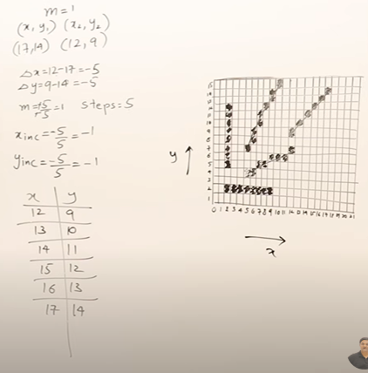

|  |
| --- |
| **DDA ALGORITHM** (**x1,y1,x2,y2)**   1. Trovare i delta 2. Trovare il numero di steps: 3. Calcolare gli incrementi di x ed y (sono valori float) 4. Generare i punti: $$for \left(int i=1;i<steps;i++\right) \{ \\ putpixel\left(x1,y1\right); \\ x1=x1+ x_{inc} \\ y1=y1+ y_{inc} \}$$ |